N786 Scheda creata il 28 marzo 2022; Ultimo aggiornamento: 24 ottobre 2025
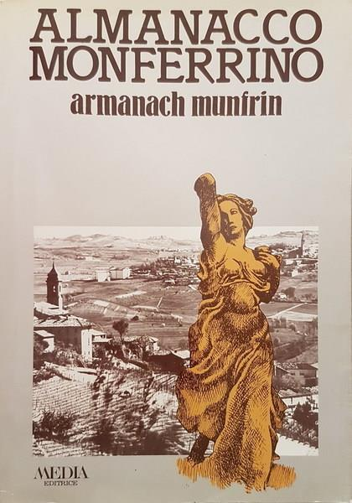
Descrizione storico-bibliografica
Il *monferrino : almanacco per tutti. - Casale Monferrato : [s.n.], 1860. – 1 volume. - TO00189209

*Almanacco monferrino = Armanach munfrin. – 1983- . - Casale Monferrato (al) : Media editrice, 1982- . - volumi : ill. ; 24 cm. ((Annuale. – Il sottotitolo varia: i 67 comuni e le 117 parrocchie della diocesi di Casale Monferrato (2020); i 66 comuni e le 115 parrocchie della diocesi di Casale Monferrato (2025). - Poi editore: Fondazione Sant'Evasio. – Poi formato: 28 cm. - TO00164771; TO02064538; TO02097477; TO02157243
Allegato a: Il *nuovo fanfarino

Soggetto: Almanacchi - Monferrato

